软件主要功能说明
- 挂墙或桌面放置的主机软件，触摸屏无实体按键，上电即开机进入软件，屏幕分辨率800*1280（10寸）与1920*1280（13寸）自适应
- 通过串口和网口通讯连接到从机（辐射与环境监测探头，包含剂量率、从机温度、 从机湿度、从机气压、从机二氧化碳浓度与从机PM2.5含量），允许连接多个从机探头
- 软件具有从机实时监测数据显示与主机实时空气成分监测数据显示，从机剂量率超出上阈值或低于下阈值时报警
- 软件可搜索并添加探头（探头离线后可删除），可设置从机探头的名称、部署位置、报警上下阈值与开关、报警灯光与声音、可查看从机数据并储存每5分钟的值
- 主机具有网络 ,可实时监控连接情况并显示连接的设备
- 具有音乐播放、电子相册（含留言板）与本地文件管理功能
- 软件是工控的软件 运行在安卓11,是嵌入式rk3568的芯片。

二、主页

1.主页样式
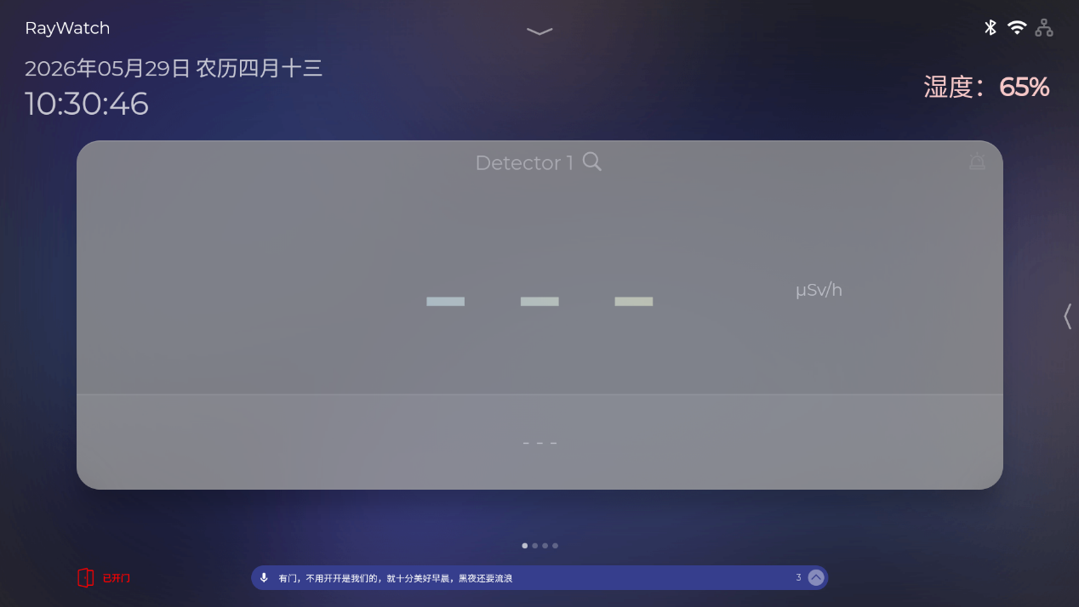
（探头离线状态）
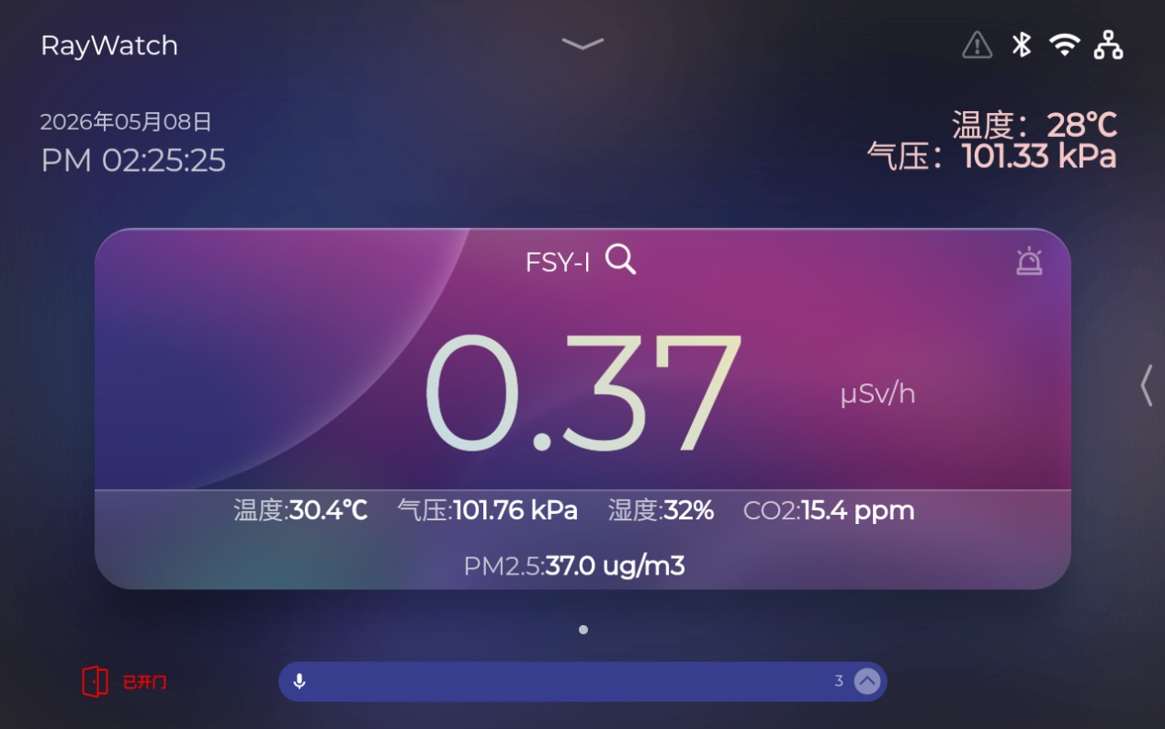
（探头在线状态）

2.主页显示区域
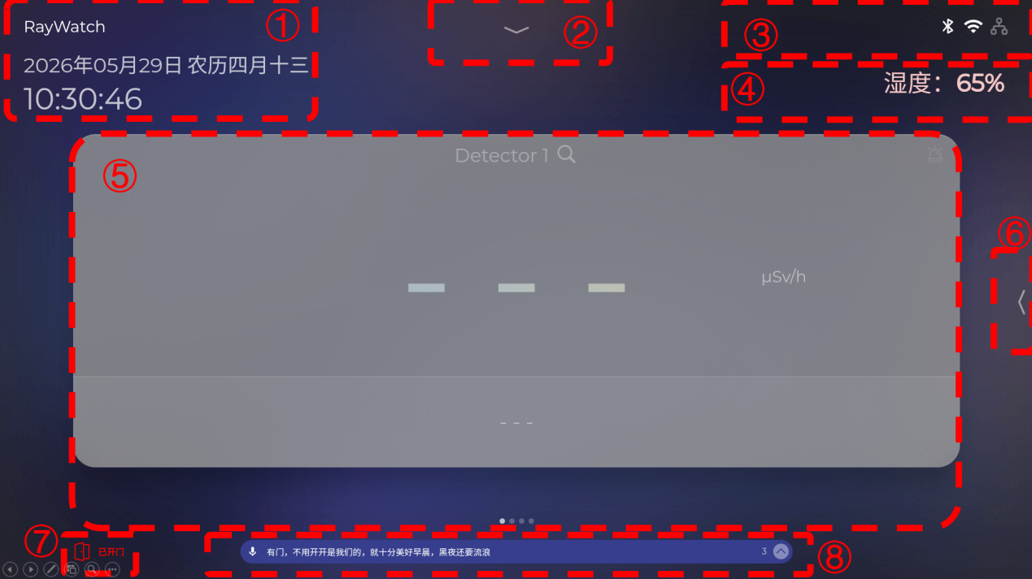
（从上到下，从左到右）各个区域的功能
序 | 区域 | 说明
1 | 系统与时间 | 系统名称显示：（更改为）NetShield  系统时间显示：可在“系统设置”内更改，可设置12h/24h显示、农历日期显示、公历日期显示、节假日显示，详见“系统设置”章节
2 | 下拉标识 | 点击该标识或在相应区域下滑后，可显示“下拉状态栏”，具体详见“下拉状态栏”章节
3 | 系统状态 | 实时显示当前设备具有的连接信息、最新一条警告信息
4 | 主机环境监测显示 | 包含：温度、湿度、气压、二氧化碳、PM2.5，每组两个滚动显示，停驻2s，  上下滑动可手动切换
5 | 从机数据显示 | 卡片显示，包含：从机名称（卡片上侧）、剂量率（卡片中间），温度、湿度、气压、二氧化碳、PM2.5（卡片下侧），从机在线时显示为彩色，离线为灰色。  左右滑动可切换到另一从机数据（卡片数根据实际连接的从机数而定），可设置滚动显示或并列固定显示；  具有按键“”（改为“”，移动至卡片左上角），点击进入探头详情，详见“探头详情页”
6 | 左滑标识 | 点击该标识或在相应区域左滑后，可显示“侧边栏”，具有音乐播放、电子相册、本地文件、系统设置等功能入口，详情见后续章节
7 | 门开关提示 | “已开门”（红色）、“已关门”（绿色）
8 | 留言栏 | 滚动显示已保存的留言，点击后可显示全部留言，具有编辑、语音输入等功能，详情见后续章节

3.探头数据详情页
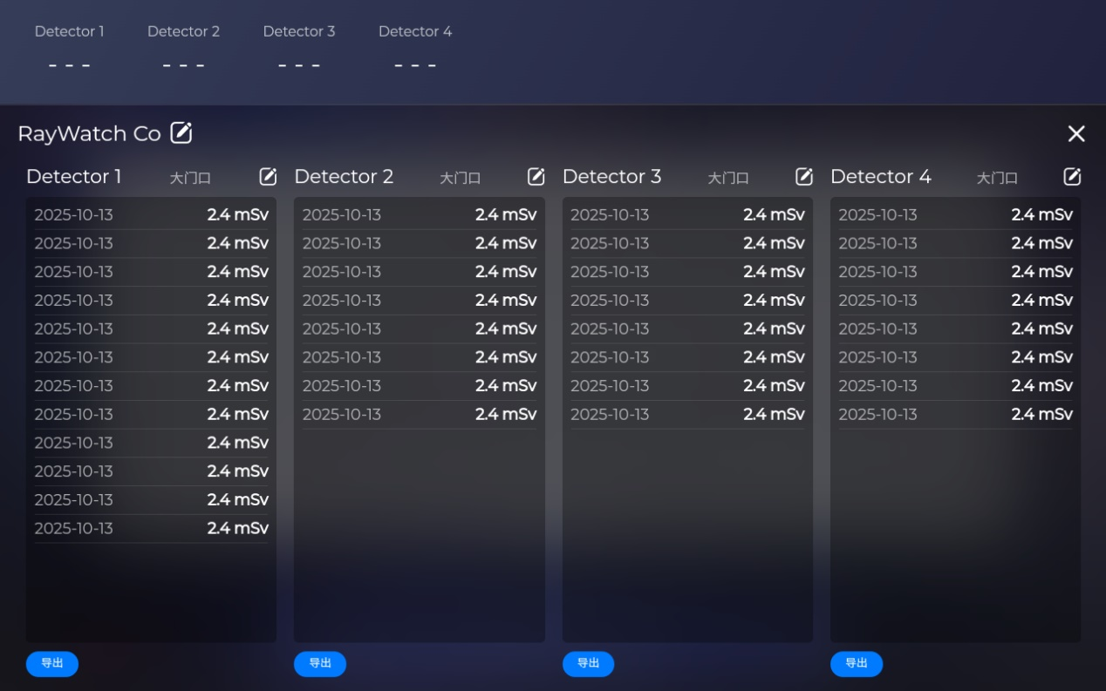
（四探头连接示例，依据实际连接从机探头数量而定，可左右滑动查看更多探头数据）
- 从机探头剂量率数据显示不中断，显示探头名称、剂量率与单位（μSv/h、mSv/h）
- 主机所属机构名称编辑、从机探头名称和位置编辑（与“探头管理”同步）
- 显示每个从机探头的每日累积剂量信息，可上下滑动查看更多每日剂量信息，左右滑动查看更多探头信息
- 具有数据导出功能，可选择导出的设备本地其它路径或USB，如下图
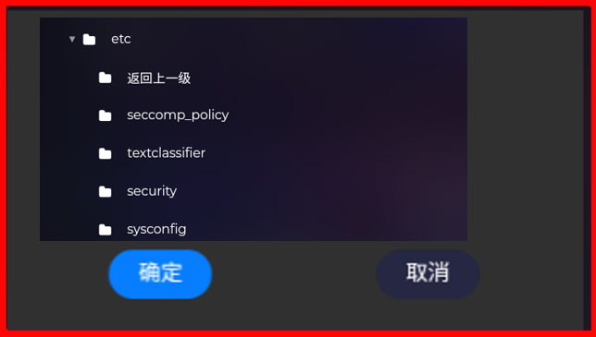

三、状态栏与侧边栏

操作方式
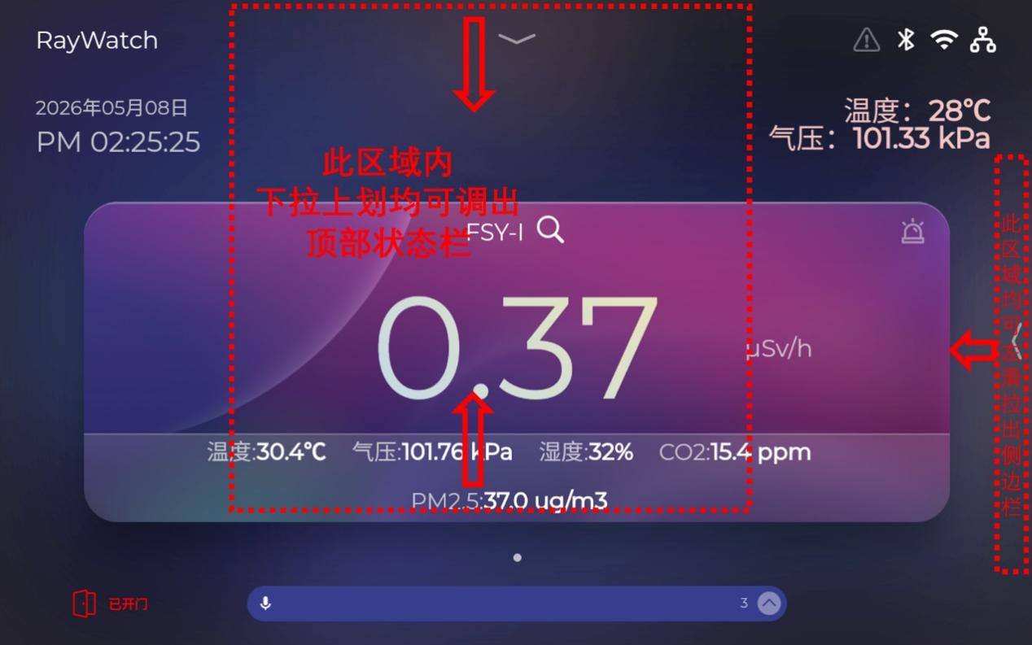
  - 点击下拉标识，或在中部区域（见上图）下拉上划均可调出顶部状态栏
②点击左滑标识，或在左侧从屏幕外先左滑动到屏幕内调出侧边栏

2.侧边栏栏样式
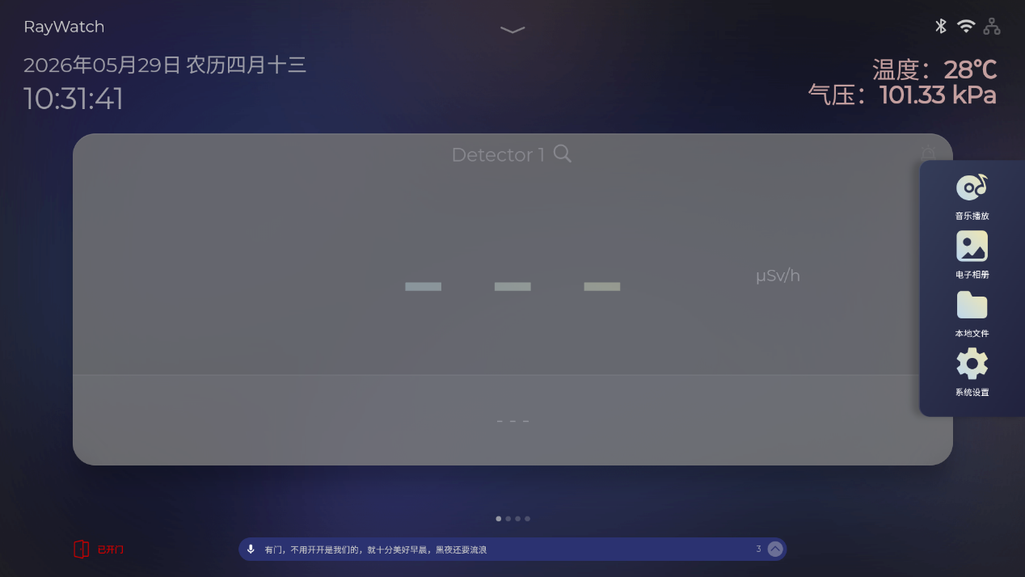
- 具有按键：音乐播放、电子相册、本底文件、系统设置，点击可进入相应页面，
② 点击其它区域回收侧边栏

3.状态栏样式及说明
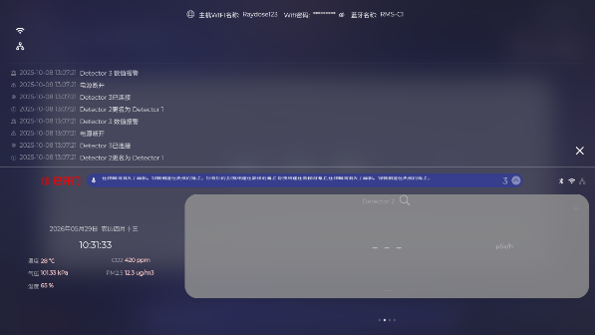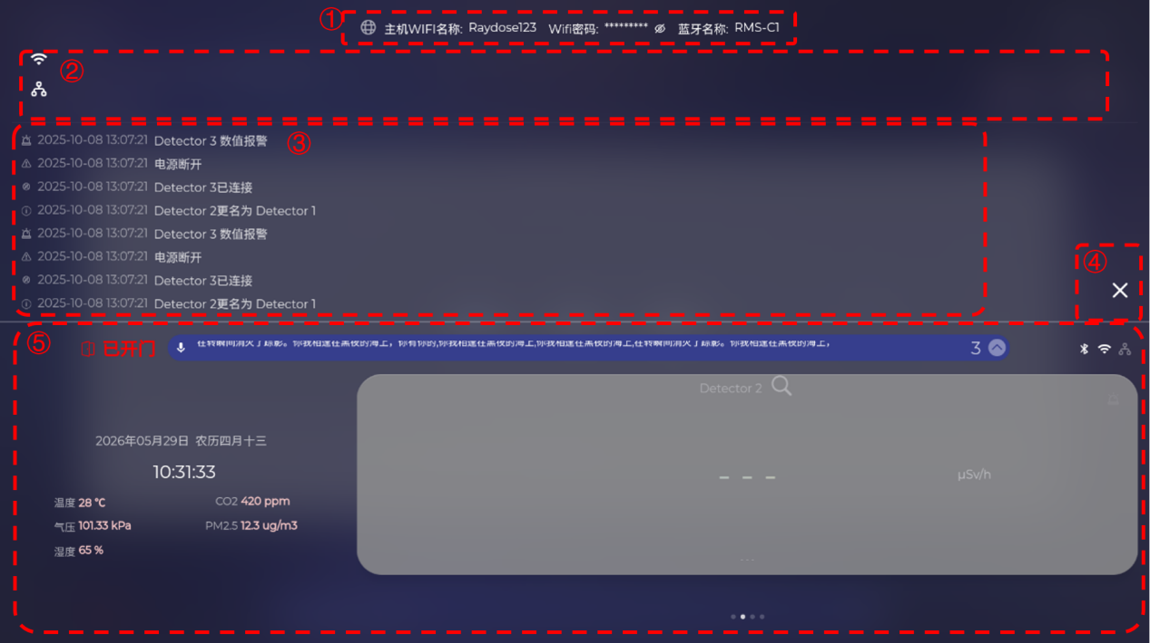
（从上到下，从左到右）各个区域的功能
序 | 区域 | 说明
1 | 主机wifi与蓝牙信息 | 显示主机wifi名称与密码（可隐藏/显示）与蓝牙名称，在“系统设置”内更改
2 | 连接设备信息 | 卡片形式，显示每个通过网络连接到系统的设备ip与名称
3 | 系统警示信息 | 显示系统警告与提示提示，支持滑动查看，仅保留过去24h的信息
4 | 退出标识 | 点击退出状态栏
5 | 主页缩略显示 | 显示主页监测信息，包括系统时间、主机空气成分监测、从机监测数据、留言栏、门提示

四、音乐播放
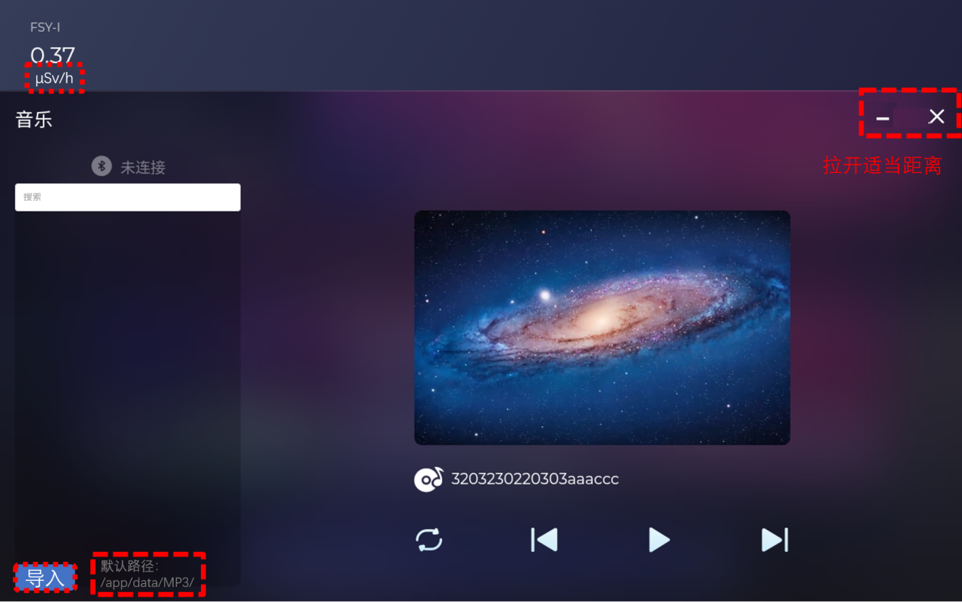
- 从机探头剂量率数据显示不中断，显示探头名称、剂量率与单位（μSv/h、mSv/h）
- 具有音乐控制按键（循环模式选择（循环模式、单曲循环、随机播放）、上一曲、播放/暂停、下一曲），
- 具有窗口隐藏、退出按键
- 显示当前播放的音乐名称与图片（来源于电子相册中的图片）
- 可显示连接到设备蓝牙的外部设备名称，并切换到蓝牙音箱模式
- 显示音乐文件的默认存储路径
- 具有导入按钮，可以导出特定文件或文件夹到默认存储路径

五、电子相册
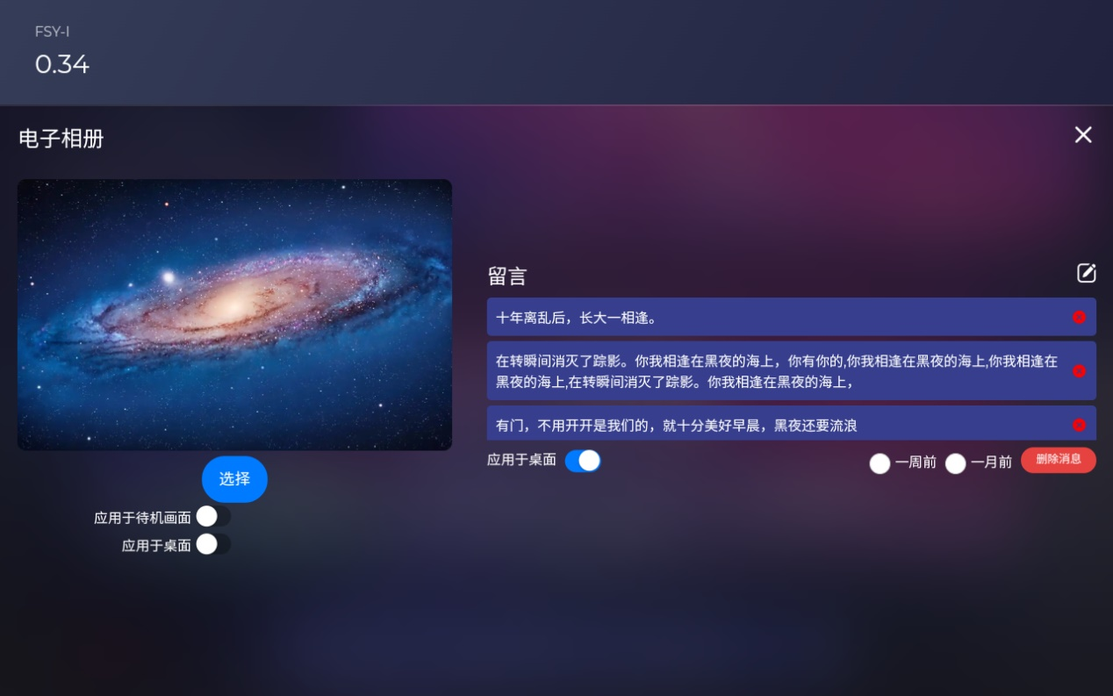
- 从机探头剂量率数据显示不中断，显示探头名称、剂量率与单位（μSv/h、mSv/h）
- 具有图片预览，可从系统相册中调用选择
- 可选择该图片是否应用于待机画面（不需要应用于桌面）
- 具有留言板，可查看所有留言，支持上下滑动查看更多
- 支持新增留言（调用系统输入法打字或语音），删除特定留言或选择“一周前”，“一个月前”的留言批量删除
- 可选择留言板是否应用于桌面
- 具有退出按钮

六、文件管理
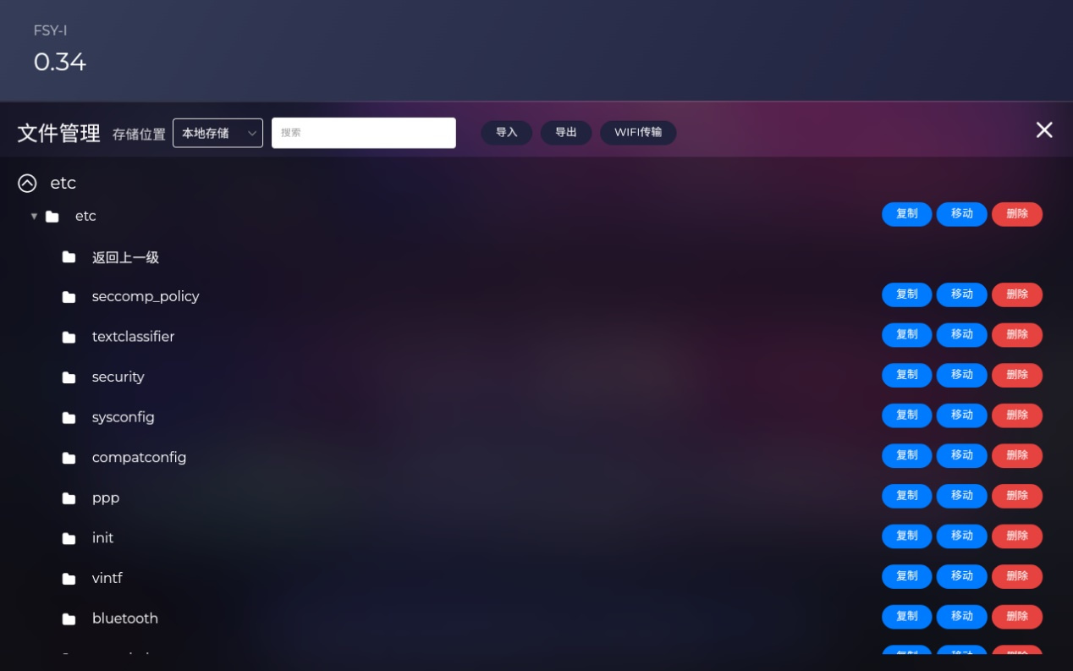
- 从机探头剂量率数据显示不中断，显示探头名称、剂量率与单位（μSv/h、mSv/h）
- 可选择存储位置（本底存储或USB），具有导入到本地，导出到usb，通过wifi传输的功能
- 文件列表可滑动查看，可返回上一级。点击文件夹进入相应路径并显示
- 具有文件的勾选、复制、移动、删除功能（参考成熟的文件管理系统）
- 具有搜索框，可依据文件名称搜索
- 具有退出按键

七、设置-显示与声音
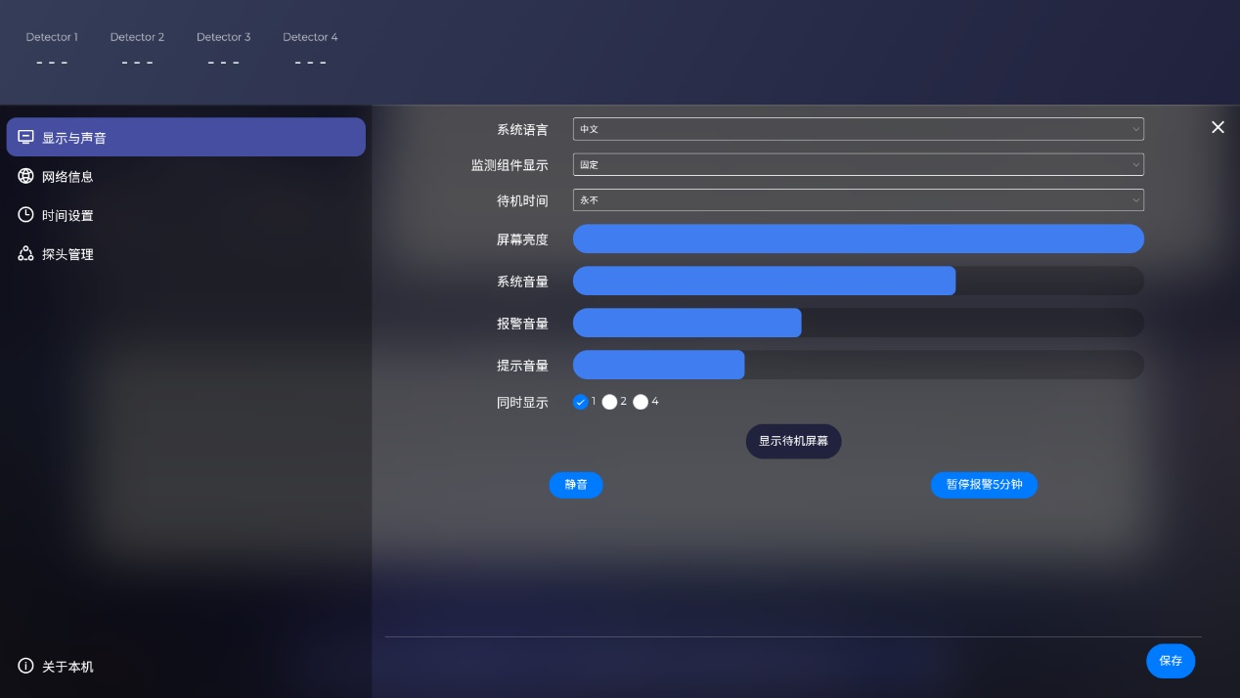
- 从机探头剂量率数据显示不中断，显示探头名称、剂量率与单位（μSv/h、mSv/h）
- 左侧具有5个设置页面选择：显示与声音、网络信息、时间设置、探头管理与关于本机，点击系统设置默认进入“显示与声音”页面
- 显示与声音页面可设置：系统语言（中文、English）、监测组件（从机探头卡片）显示方式（固定、滚动）、待机时间（3分钟、5分钟、10分钟、30分钟、1小时，永不）、系统亮度、系统音量、本机报警音量、提示音量、同时显示的检测组件数量（从机探头卡片）的数量选择
- 可手动点击显示待机画面
- 可静音、暂停报警5分钟
- 选择/点击后生效，有“保存”按钮手动保存，具有退出按键

7.1 待机画面
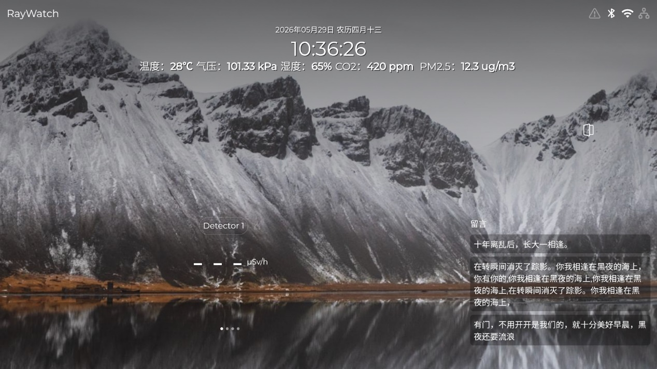
- 显示系统名称（NetShield）与系统状态标识
- 显示图片（来源于“系统相册”）
- 上侧居中显示系统时间与（主机的）空气成分监测数据
- 下侧显示从机探头的检测数据，支持滑动切换不同从机探头
- 显示留言板内容
- 上述内容注意排版、美观
- 双击画面后退出待机状态

八、设置-网络信息
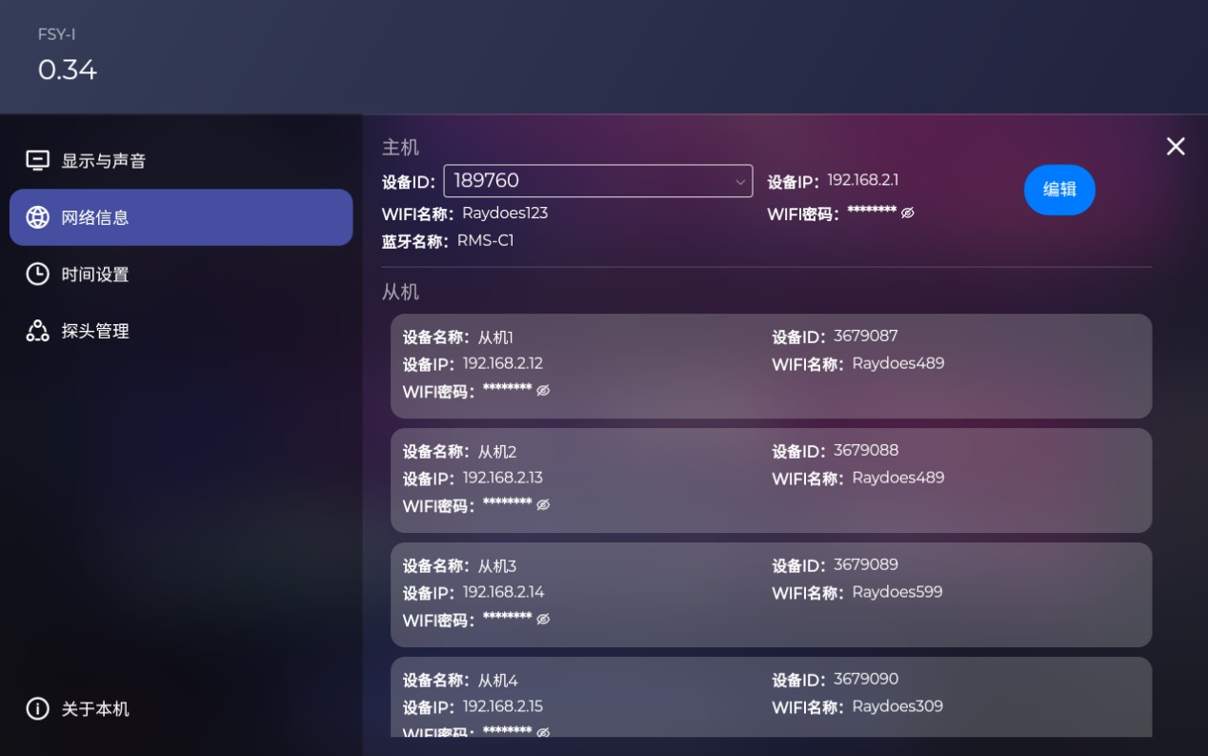
- 显示主机（软件所在设备）与所有从机探头（每个从机探头均列出）具有的连接信息，包含：设备名称、设备IP，设备ID，WIFI名称与密码、蓝牙名称
- 主机设备id可手动选择（0x20、0x40、0x60），从机id与名称从“探头管理”页获取
- 可编辑主机与从机的部分网络信息（WIFI名称与密码，蓝牙名称）
- 具有退出按键

九、设置-时间设置
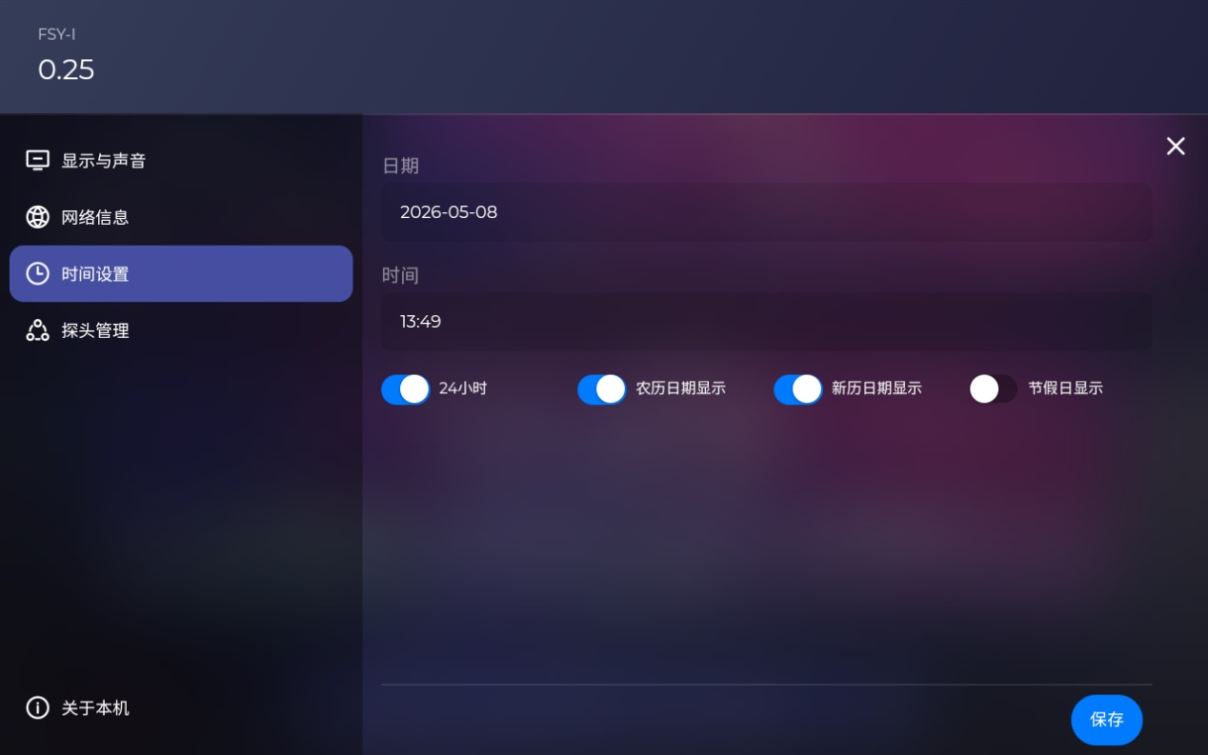
1.（调用安卓系统）可设置年-月-日，时-分-秒
2.可勾选12/24h制显示、农历显示、公历显示与节假日显示
3.勾选后生效，可手动保存

十、设置-探头管理
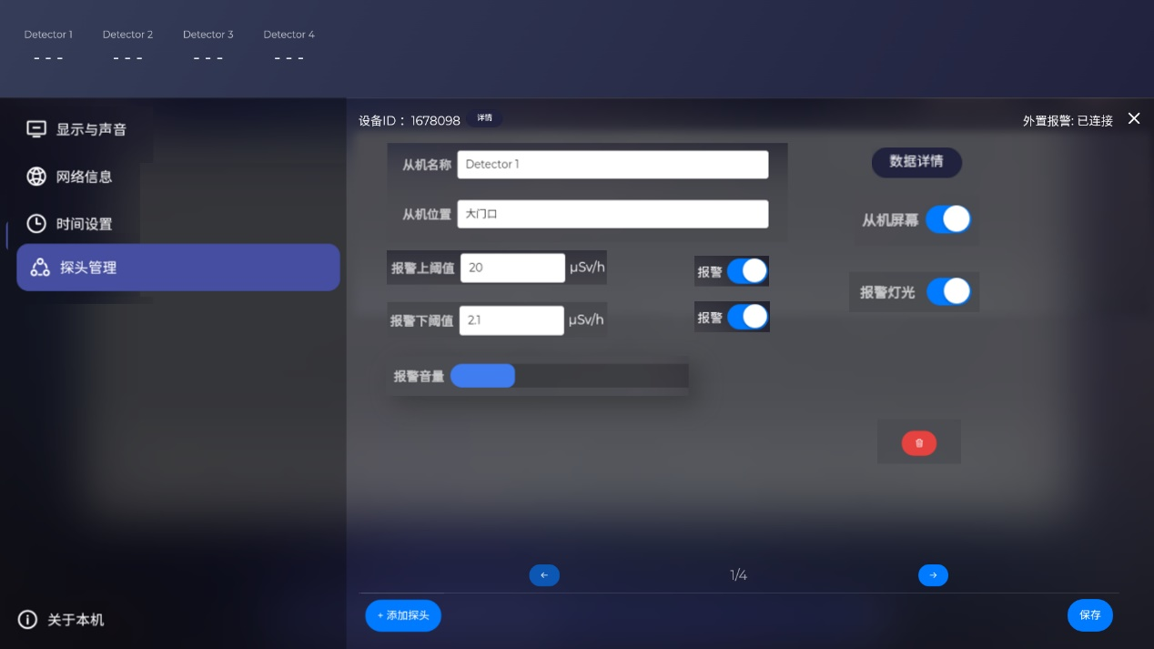
- 从机探头剂量率数据显示不中断，显示探头名称、剂量率与单位（μSv/h、mSv/h）
- 显示从机探头型号，具有“详情”按键，点击查看探头的相关信息（设备型号、设备ID、设备IP、序列号、软件版本、硬件版本）
- 支持编辑从机探头的名称、位置等标签，并同步到其他页面
- 支持设置报警上/下阈值，超过上阈值或低于下阈值时报警（阈值为0默认关闭），支持开启或关闭报警功能
- 支持设置从机探头的报警音量、开启/关闭从机报警灯光，开启/关闭从机屏幕（若有）
- 从机探头离线后可删除该从机探头（激活“删除”按键）
- 具有从机探头设备外置报警装置的连接提示（已连接、未连接、故障、离线）
- 可点击查看从机探头的数据详情，弹窗显示每日累积剂量，支持导出（导出内部储存的5分钟值，可自由选择路径）
- 具有“添加探头”按键，点击后显示所有在线的从机探头设备及其ID、IP，未添加到设备具有“添加”按键，已添加的设备栏有提示“已添加”
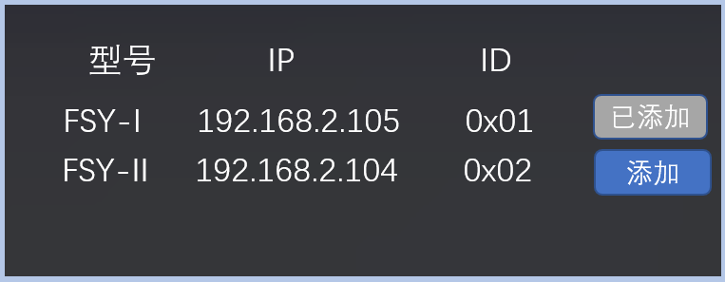
- 修改或勾选后自动保存设置，具有“保存”按键可手动保存

十一、关于本机
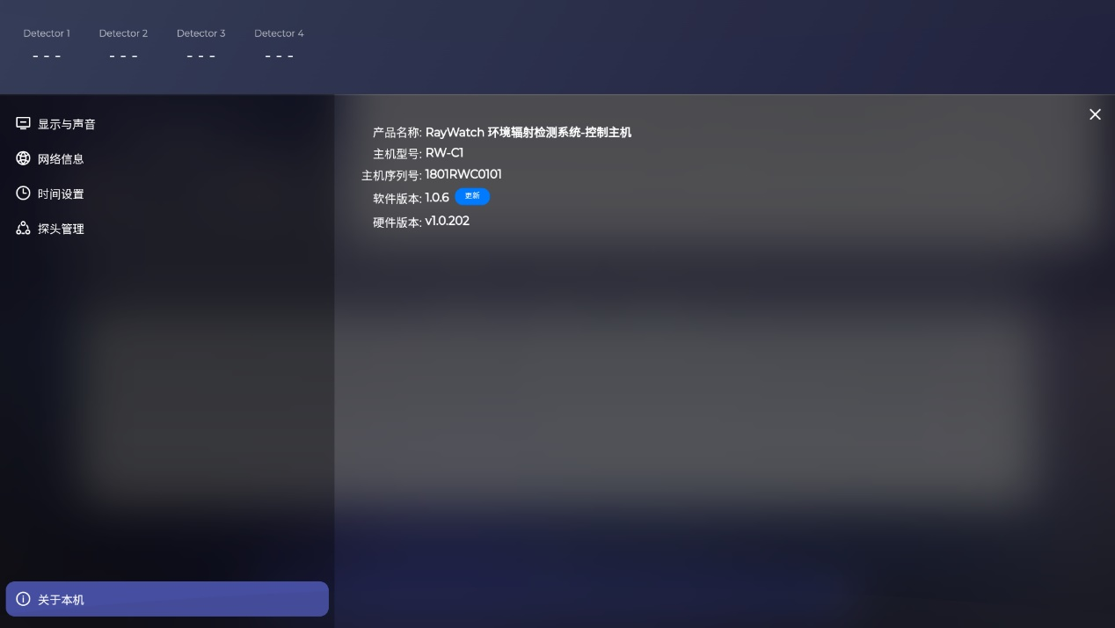
- 从机探头剂量率数据显示不中断，显示探头名称、剂量率与单位（μSv/h、mSv/h）
- 产品名称：NetShield 联盾环境辐射监测系统 控制主机
- 主机型号：NS-T100（十寸）/NS-T130（13寸）
- 主机序列号：依据实际显示
- 软件版本，依据实际显示，可选择文件更新
- 硬件版本，依据实际显示

